Безопасный уют!
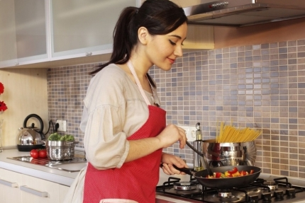 |  | Кухня для хозяйки, да и для всей семьи, пожалуй, самое любимое место в доме. Однако, чтобы избежать несчастного случая, рядом с плитой нужно вести себя предельно осторожно и соблюдать простые правила безопасности в быту.  Особенно много на кухне опасностей для ребенка. Это острые, бьющиеся предметы, горячая пища, электроприборы (электрические чайники и т.п.).
Многие хозяйки хранят на кухне лекарственные препараты, травы, всевозможные приправы – все это должно находиться в недоступном для детей месте.
Не держите на полках и в шкафах над плитой ничего вкусного, чтобы не соблазнять детей лакомством.
Помните, сковороды и кастрюли с длинными ручками должны стоять на плите ручками к стене, и не следует готовить пищу в одежде с широкими длинными рукавами. А оставленный без присмотра на плите электрический чайник с вскипевшей в нем водой может быть случайно опрокинут на детей и взрослых.
Длинные волосы тоже лучше убирать.
Несоблюдение элементарной безопасности может привести к беде. Так, 20 марта 2016 года в одном из домов в п. Аркульский произошёл пожар по причине неосторожного обращения с огнем при приготовлении пищи на газовой плите. В результате пожара данный дом, вместе с хоз. постройками огнем был уничтожен полностью. Только по счастливой случайности никто из жильцов дома не пострадал.
Этот случай еще раз напоминает о необходимости соблюдения требований пожарной безопасности при пользовании газовыми и электроплитами, а именно:
- Держите подальше от плиты все, что может загореться;
- Если плита стоит у окна, обязательно укоротите занавески;
- Удаляйте с плиты и рабочего стола весь пролитый жир;
- Если масло загорелось в сковороде, закройте ее крышкой.
- Вода для тушения пожара на кухне не годится! Пригодится «Пемолюкс» и даже земля из цветочных горшков. Цветы, конечно, жалко, но когда дорога каждая секунда, раздумывать нельзя.
- Не оставляйте готовящуюся еду без присмотра. Если нужно выйти из кухни «на секундочку» - берите с собой ложку. Она напомнит о том, что вы готовите.
- Будьте осторожны, когда открываете кастрюлю. Пар из-под крышки может серьезно обжечь.
- Не пользуйтесь на кухне аэрозолями. Они могут вспыхнуть даже на значительном расстоянии от плиты.
При пожаре незамедлительно звоните по телефону – 01 со стационарных телефонных аппаратов и 101, 112 с сотовых телефонов.
Напоминаем о том, что звонки с любого телефонного аппарата совершенно бесплатны и возможны даже при отрицательном балансе на Вашем телефоне.

Гос. инспектор по пожарному надзору С.Д. Кашин.

